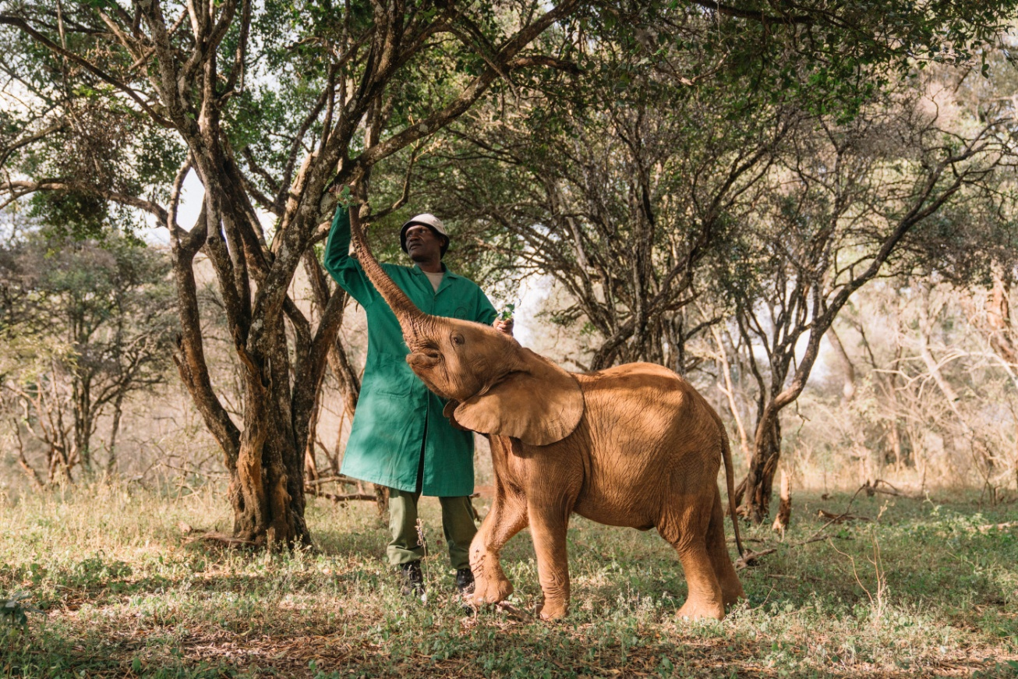
Gåvobevis; fadder till Mzinga hos Sheldrick Wildlife Trust

Till

Från

Denna gåva till dig går till att stödja Mzingas uppväxt och återanpassning till ett liv i vildmarken. Mzinga bor på elefantbarnhemmet i Nairobi som drivs av Sheldrick Wildlife Trust.
Varmt tack för ditt stöd!
